الجمـهورية الجــزائرية الديمقــراطية الشعــبية
مـديــريـــة التــربـيـــة لــولايـــة غـردايــــــــــة متوسطة الشيخ عامر الجديدة ــ بريان ـ
المــــــــــســتــــــوى: الرابـــعـــة مــــتـــــــــوســـــــط الــســــنــــــــــة الدراسـيــــــــــة : 2023 - 2024
الأحـــــــــــــــــــــــــــــــــــــــــد 03 مـــــــــــــــــــــــــــــــــــــارس 2024 المــــــــــــــــــــــــــــــــدة : ســــــــــــــــــــــــــاعــــــــــــــــــــــــــــــة و نـــــــــــصــــــــــــــف

﴿ اختبار الفصل الثاني في مادة العلوم الفيزيائية والتكنولوجيا ﴾
التمرين الأول:( 6.5 نقاط )
الوثيقة-1-
S
C
الوثيقة-2-
S
A
C
قصد دراسة شروط توازن جسم خاضع لعدّة قوى، أنجز الأستاذ التجربة الموالية، حيث علّق كريّة حديديّة S كتلتها 500g بخيط C ، وحرّرها حتى توازنت.
- اذكر شَرطَي توازن الكريّة في هذه الحالة.
- احسب شدّة ثقل الكريّة S. واستنتج شدة قوة الخيط C مع التعليل.
بعد ذلك قام بتقريب مغناطيس A فانحرفت الكريّة نحوه (الوثيقة -2-).
إذا علمت أن قوّة المغناطيس المؤثّرة على الكريّة تساوي 4N.
- صنّف القوى المؤثّرة على الكريّة (أنواعها) في هذه الحالة.
- اكتب مميّزات قوّة جذب المغناطيس للكريّة S.
- مثّل قوّتَي الثقل وجذب المغناطيس في الوثيقة -2- باستعمال سلم الرّسم 1cm 2N .
- اذكر شَرطَي توازن الكريّة S في هذه الحالة.
- يعطى مقدار الجاذبية الأرضية g = 10N/kg
التمرين الثاني :( 5.5 نقاط )
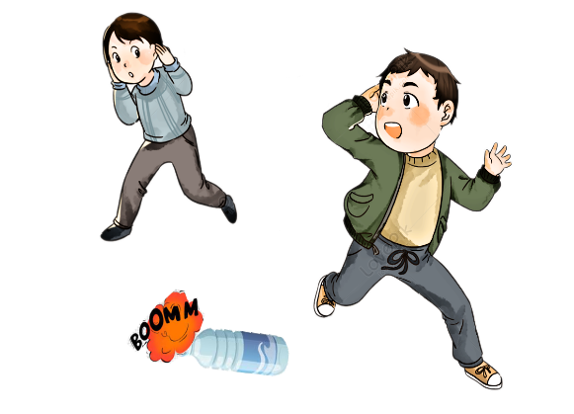
- في كلّ سنة ومع اقتراب المولد النبويّ الشريف تنتشر بين بعض النّاس ظاهرة اقتناء المفرقعات وتفجيرها، بينما يلجأ بعض الأطفال والشباب الطائشين إلى صنعها يدويًّا بملء قارورات بلاستيكية بمحلول روح الملح والألمنيوم، مما يجعلها تنفجر مسبّبة هلعًا لدى المارّة، وحوادث خطيرة في بعض الأحيان.
- ما هو الاسم الكيميائيّ لمحلول روح الملح ذي الصيغة ${{( H}^{+},Cl}^{-})$؟
- قدّم تفسيرًا كاملاً لما يحدث داخل القارورة مؤدّيًا إلى انفجارها. وما هي صيغة النوع الكيميائي الذي ينتج ويتسبّب في ذلك؟ وكيف يمكن الكشف عنه؟
- أكتب معادلة التفاعل الحاصل داخل القارورة بالصّيَغ الشاردية ثم بالاحصائية ثم المعادلة المختصرة.
- قدّم نصائح لهؤلاء الشباب وأوليائهم لتجنّب تلك الحوادث في هذه المناسبات.
الوثيقة-3-
- تعطى شاردة الكلور هي ${Cl}^{-}$ وشاردة الألمنيوم هي ${Al}^{3+}$
الوثيقة (2)
 | 1/2 | اقلب الصفحة
الوضعية الإدماجية:( 08 نقاط )
- تمثّل الوثيقة -4- مخطّطًا لشبكة كهربائية لحمّام في منزل سعيد:
عند استعمال سعيد للسّخّان الكهربائي (Cumulus) في الحمّام يشعر بصدمة كهربائية، كما اشتكى من تدفّق الماء ببطء نتيجة ترسّب مادة الكلس (CaCO₃) في أنابيبه، فاقترح عليه صديقه أحمد استعمال روح الملح ${{( H}^{+},Cl}^{-})$ لإزالة هذه الترسّبات الكلسيّة، وعندما قام بذلك لاحظ حدوث فوران وتآكل الكلس مع انطلاق غاز، كما نتج الماء ومحلول كلور الكالسيوم.
اعتمادًا على ما درست وعلى الوثيقة -4- أجب على الأسئلة التالية:
- ما هي أسباب الصّدمة الكهربائية التي يشعر بها سعيد؟
- ما هو الاسم الكيميائي لمادة الكلس؟
- الغاز المنطلق يعكّر رائق الكلس، اذكر اسمه، وصيغته الكيميائية.
- اكتب معادلة التفاعل الحادث بالصّيغة الشاردية ثم بالصّيغة الاحصائية مع إعطاء الحالة الفيزيائية لكل فرد
- أكمل الجدول التالي بكتابة الأفراد المتفاعلة والنّاتجة فقط (دون التي لم تشارك في التفاعل) وصِيَغها الكيميائية
الـنــــواتـــج |  | المتفاعلات
الفرد الكيميائي | صيغته | الفرد الكيميائي | صيغته
شوارد الكالسيوم | $${ Ca}^{2+}$$
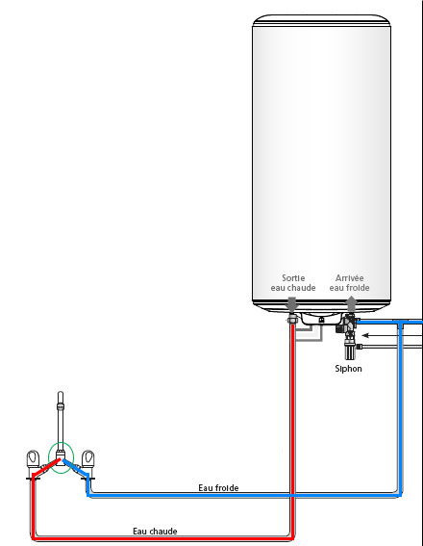
مسخّن
الماء
Ph
N

الوثيقة-4-
بالتوفيق والنجاح | 2/2 | انــتـــهـــى

